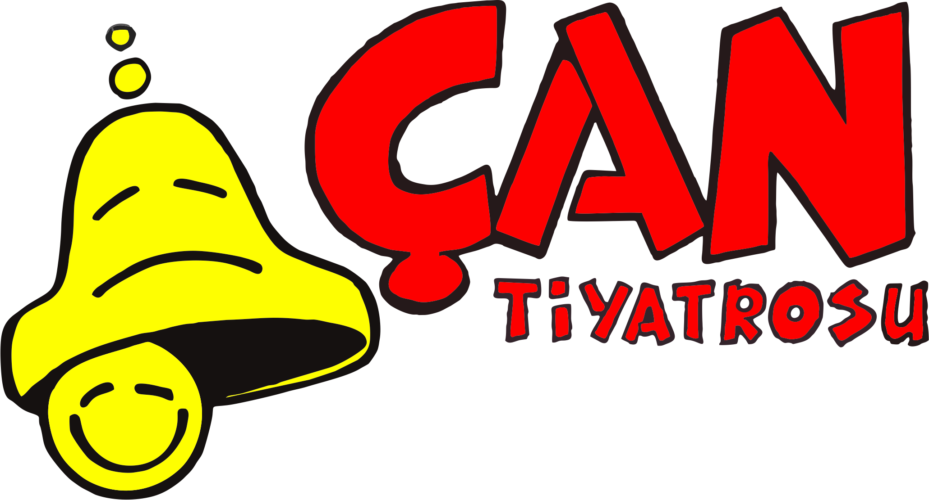
BASIN KİTİ
Medya ve Basın Mensupları İçin

Kısa Tanıtım
Çan Tiyatrosu, 1984 yılında kurulan ve Türkiye'nin çocuk ve gençlik tiyatrosu alanında birçok ilke imza atmış köklü bir sanat topluluğudur. Demokratik ve kolektif bir üretim anlayışıyla kurulan Çan Tiyatrosu, çocuğu sahnenin pasif izleyicisi değil, oyunun bir parçası hâline getiren katılımcı tiyatro anlayışını Türkiye'ye kazandırmıştır.
Kırk yılı aşkın süredir aktif olan topluluk; drama kursları, katılımlı çocuk oyunları, oda tiyatrosu, engelsiz tiyatro uygulamaları ve kombine bilet sistemi gibi birçok uygulamayı ülkede ilk kez hayata geçirmiştir.

Kuruluş ve Vizyon
Çan Tiyatrosu, döneminin büyük şirketlerinden yıllar önce, kendi sanat anlayışını tarif eden bir kuruluş bildirgesiyle yola çıkmıştır. Bu bildirge; ilişkilerde demokratikliği, çalışmalarda kolektifliği ve starlaşmanın engellenmesini temel ilke olarak benimser.
Topluluğun vizyonunu tanımlayan on bir ilke arasında öne çıkanlar:
- Oyunları tek bir kişi üzerine kurmamak, kolektif üretimi esas almak
- Oyuncu olmayan çocuk ve gençleri de üretim sürecine dahil etmek
- Seyirciyi oyuna katarak oyuncu konumuna getirmek, oyuncuyu da seyirci kılmak
- Her oyun için hedef kitlenin sosyal ve kültürel özelliklerini bilimsel biçimde gözetmek
Bu ilkeler, kuruluşundan bu yana Çan Tiyatrosu'nun sanatsal kimliğini ve toplumsal duruşunu şekillendirmiştir.

Türkiye'de Gerçekleştirdiği İlkler
Çan Tiyatrosu, kuruluşundan bu yana Türkiye'de çocuk tiyatrosu alanında birçok uygulamayı ilk kez hayata geçirmiştir:

“Herkes Tiyatrocu Olabilir” İlkesi
Çan Tiyatrosu, kuruluşunda “Herkes Tiyatrocu Olabilir Çünkü Çan Var!” şiarını benimseyerek, tiyatroculuğu yalnızca oyunculukla sınırlı görmeyen bir anlayışı öncülemiştir. Ücretsiz kurslarla yüzlerce kişinin yetişmesine katkı sağlamıştır.

Katılımlı Çocuk Tiyatrosu
Türkiye'de çocuk seyircinin, oturduğu yerden soru-cevap ile sınırlı kalmayıp bizzat oyunun içinde rol aldığı katılımlı çocuk tiyatrosu anlayışını ilk kez gerçekleştiren kuruluştur.

İlk Drama Kursları (1988)
Çocuklara yönelik ilk drama kurslarını 1988 yılında başlatmıştır.

Çocuk Oda Tiyatrosu (1991)
Bir apartman dairesinde tiyatro sahnesi kurarak (Eftal Kayış Sahnesi, 1991) Türkiye'de çocuk oda tiyatrosu uygulamasını başlatmıştır.

Doğaçlama Tiyatro Gösterileri
“Birlikte Oynayalım” (Kavaklıdere Sineması, 1986) ve “Oyununu Kendin Seç” (1990) gibi gösterilerle, seyircinin doğrudan katılımıyla şekillenen doğaçlama tiyatro formatlarını Türkiye'ye kazandırmıştır. “Bilgiç ile Üşengeç” adlı oyun, Berlin Üniversitesi'nde Almanya'da drama tiyatrosunun örnek çalışması olarak ders materyali olarak okutulmuştur.

Park ve Alışveriş Merkezlerinde Tiyatro
1987'de Güvenpark'ta başlayan park/bahçe gösterileri ve 1990'da Atakule ile başlayan AVM içi tiyatro gösterileri, bu mekânlarda çocuk tiyatrosunu ilk kez sahneleyen uygulamalar arasındadır. Mağaza içi gösterimler ise ilk kez 1994 yılında gerçekleştirilmiştir.

Kostüm Evi (2000)
1990'ların başından itibaren kendi atölyesinde ürettiği sahne kostümlerini iç ve dış piyasaya sunan Çan Tiyatrosu, 2000 yılında Türkiye'nin ilk “Kostüm Evi” markasını kurmuştur.

Engelsiz Tiyatro (2011)
Gören Eller Görme Engelliler İlköğretim Okulu iş birliğiyle, oyunun sahnedeki hareketlerinin eş zamanlı betimlemeyle aktarıldığı “engelsiz tiyatro” uygulamasını 11 Mayıs 2011 tarihinde hayata geçirmiştir.

İlk Kombine Bilet (2011)
Eylül 2011'de, Türkiye'de çocuk oyunlarında ilk kombine bilet uygulamasını başlatarak daha fazla oyunun daha erişilebilir fiyatlarla izlenmesini mümkün kılmıştır.

Hızlı Bilgiler
- Kuruluş yılı: 1984
- Alan: Çocuk ve gençlik tiyatrosu
- İlk drama kursları: 1988
- İlk oda tiyatrosu: 1991 (Eftal Kayış Sahnesi)
- Kostüm Evi markası: 2000
- Engelsiz tiyatro uygulaması: 2011
- İlk kombine bilet uygulaması: 2011
Not: Yukarıdaki tarih ve bilgiler Çan Tiyatrosu'nun kendi arşiv belgelerinden derlenmiştir.

Basın İçin Alıntı
14 Nisan 1984’de kurulan Çan Tiyatrosu, bugüne değin sürdürdüğü faaliyetleri neticesinde Türkiye’nin köklü ve kıymetli tiyatro topluluklarından biri olmuştur. Kuruluşundan bu yana hiçbir sezonunun perdelerini seyircilerine kapatmayarak, Türkiye’nin Yaşayan En Eski Çocuk ve Gençlik Tiyatrosu unvanını almıştır. Çan Tiyatrosu hem geçmişiyle hem de bugünüyle sıradan bir tiyatro topluluğu değil, tiyatro sanatı için bir değer olmuştur. Türkiye’nin ve dünyanın pek çok ilklerine imza atmıştır. Bünyesinde görev alan hiçbir oyuncu, Çan Tiyatrosu’ndan yalnızca oyuncu olarak ayrılmamıştır. Çan Tiyatrosu sanat insanları yetiştirmiştir. Murat Celal Kızıldağ, Kenan Halis Kızıldağ, Mehmet Nurkut İlhan gibi değerli ve usta sanatçıların ışığında kuşaklarca sanat insanları yetişmiştir.
Çan Tiyatrosu’nun gerek tiyatro sanatı içerisinde gerek seyirci camiası içerisinde gerekse kamu kuruluşları içerisinde önem ve değeri hafife alınamayacak denli güçlüdür. Saygın ve köklü bir sanat topluluğudur.
Çan Tiyatrosu ile tanıştığımda henüz çok küçüktüm. Alelade stajyer bir oyuncuydum. Bugün aynı toplulukta yönetici olarak görev almaktayım. Bu Çan Tiyatrosu’nun vizyonu ve misyonu neticesinde gelişmiştir. Herkes için özgür ve adil bir sanat üretim ortamıdır. Kişisel egolardan uza;, rekabetçi ve hırslı değil, bir aile anlayışıyla birlikte üreten bir topluluktur. İşte bu sayede sanat çevrelerinde büyümemiş, kapsamlı ve dudak uçuklatan eğitimler almamış, sıradan bir stajyer, büyük ustaların ışığında gösterdiği azim, yetenek, dürüstlük ve kararlılık neticesinde bugün yönetici unvanı ile görev alabilmektedir. Çan Tiyatrosu’nun vizyon maddelerini hatırlayalım, ne denilmişti? “Çan Tiyatrosu çatısı altında herkes, yeteneği doğrultusunda görev alır. Bu da kanıtlamıştır ki: Çan Tiyatrosu’nun bütün vizyonu ve misyonu yalnız ağdalı sözlerden ibaret değildir. Topluluğun dinamiklerini, çalışma ve işleyiş şeklini, amaç ve hedeflerini dürüstlükle aktaran bildirilerdir. Bu da bizler için “Çan Tiyatrosu nasıl yarım asırdır perde kapatmıyor?” sorusuna cevap niteliğindedir.
Bütün bunların ışığında, Çan Tiyatrosu’nun her ferdinin amacı: bu köklü sanat topluluğunu nice asırlar boyu yaşatmaktır. Bizler de bunu sağlamak adına ustalarımızın aydınlattığı yolda kararlılıkla sanat üretimimize devam edeceğiz. Çan Tiyatrosu’nun nice kuşaklar boyunca faaliyetine devam etmesi tek temennimizdir. “Çanlar, Herkes İçin Çalıyor!”
Oğulcan Topsakal

Logo ve Görsel Kullanımı
Bu basın kitiyle birlikte, haber ve tanıtım içeriklerinde kullanılmak üzere yüksek çözünürlüklü logo dosyaları (tam renkli, tek renk ve koyu zemin versiyonları) ayrı bir Logo Paketi olarak sağlanmaktadır. Logonun kullanım kuralları için Marka Kılavuzu belgesine başvurulabilir.
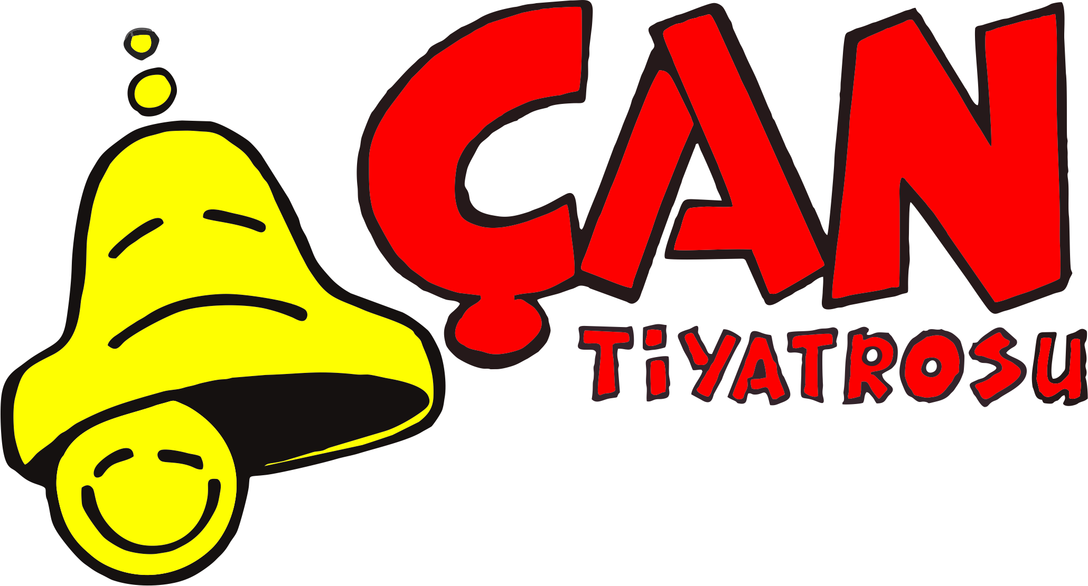

Basın İletişim
- Kurum: Çan Tiyatrosu
- İletişim Kişisi: Oğulcan Topsakal
- E-posta: info@cantiyatrosu.com
- Telefon: +90 541 914 04 84
- Web / Sosyal Medya: cantiyatrosu.com @cantiyatrosu @cocuktiyatrosu
Çan Tiyatrosu · 1984'ten bugüne

